

Universidad Latina

Sede David

Facultad de ingeniería

Ingeniería en Sistemas Informáticos

Tema de investigación:

Proyecto Final

Materia:

Sistemas Informáticos

Profesor:

Carmen Valdivia

Estudiante:

Iván Sánchez 4-809-75

Roger Membache 5-712-596

Caroline Ortiz C. 2-748-335

Josue Sifontes 154262194

Jose Carranza 2-769-562

Fecha de entrega

Miércoles, 15 de diciembre de 2021

Índice

PROYECTO 2 3

Desarrollo 4

1. Introducción 4

1.1 Propósito del sistema 4

1.2 Alcance Del Sistema 4

1.3 Objetivos 4

General: 4

Específicos: 5

1.4 Referencias 5

2. Sistema Actual 6

3. Sistema Propuesto 7

3.1 Panorama 7

3.2 Alcance y limitaciones del sistema 8

limitaciones del sistema 8

3.3 Identificación de entradas y salidas 8

3.4 Diagrama de Flujo de datos (DFD’s) 9

Nivel 1 9

3.5 Definición de procesos 9

3.6 Modelos del sistema 10

3.6.1 Modelos de Casos de uso 10

3.6.2 Escenarios 11

3.6.3 Diccionario de Datos 12

3.6.4 Diseño de algunas pantallas del sistema 14

4. Cronograma de Actividades 16

5. Conclusiones 17

6. Recomendaciones 18

7. Bibliografía 19

**UNIVERSIDAD LATINA DE PANAMÁ**

**FACULTAD DE TECNOLOGÍA**

**SISTEMAS INFORMÁTICOS I**

# PROYECTO 2

1. A usted se le pide que desarrolle los siguientes puntos con el sistema de información propuesto por usted, desde el inicio del cuatrimestre.
2. Introducción
   1. Propósito del Sistema
   2. Alcance del Sistema
   3. Objetivos
   4. Referencias (enunciados de problemas relacionados, referencias a sistemas existentes, estudios de factibilidad)
3. Sistema Actual (describe el estado actual de las cosas, si el nuevo sistema reemplazará a uno existente, describir la funcionalidad y los problemas del sistema actual. Si no es así, esta sección describe cómo se realizan ahora las tareas soportadas por el nuevo sistema
4. Sistema Propuesto
   1. Panorama (descripción del sistema propuesto)
   2. Alcance y limitaciones del sistema
   3. Identificación de entradas y salidas
   4. Diagrama de Flujo de datos (DFD’s)
   5. Definición de procesos
   6. Modelos del Sistema
      1. Modelos de casos de uso
      2. Escenarios
      3. Diccionario de Datos (tablas, archivos, relaciones entre tablas)
      4. Diseño de algunas pantallas del sistema (pantalla principal, pantalla de captura de datos, pantalla de consulta, diseño de reportes).
5. Cronograma de Actividades
6. Conclusiones
7. Recomendaciones
8. Bibliografía

# Desarrollo

# Introducción

## Propósito del sistema

El propósito de nuestra tienda online es ofrecerles a nuestros clientes una variedad de productos donde ellos puedan encontrar todo lo que estén buscando y que sea fácil de conseguir con tan solo algunos clics. Todos los productos físicos serán enviados nacional e internacional, lo que quiere decir que nuestros clientes pueden comprar desde cualquier parte del mundo. Ofrecer una gran variedad de productos hace más fácil que el cliente pueda encontrar lo que esté buscando de una forma muy sencilla sin la necesidad de ir a tiendas físicas. Es por eso por lo que se crea esta tienda online con el propósito de ofrecer mucha variedad de productos donde el cliente se sienta cómodo encontrando productos y realizando compras desde la comodidad de su hogar.

## Alcance Del Sistema

El sistema permitirá gestionar las ventas a través del Internet permitiendo lo siguiente:

* Permitirá registrar datos del cliente como persona (nombre, apellidos, cédula, dirección, correo electrónico, contraseña).
* Permitirá registrar los datos de venta.
* Permitirá realizar pagos en línea.
* Permitirá registrar productos (nombre, categoría, precio).
* Permitirá gestionar el carrito de compras.
* Permitirá emitir informes de clientes, productos y ventas.

El proyecto se centrará en los siguientes puntos:

* Desarrollar una vista del negocio
* Desarrollar el análisis de la tienda online
* Desarrollar una propuesta de implementación para la tienda online

## Objetivos

### General:

1. Comercializar productos de alta calidad e innovación.
2. Diseñar e implementar una Tienda virtual que maneje un sistema multinivel permitiendo al usuario realizar consultas y obtener los servicios del sitio Web.

### Específicos:

1. Promocionar productos que capten la atención de los posibles usuarios y que realicen la compra.
2. Innovar con diseños creativos, de alta calidad y productos que sean acordes a las preferencias del cliente y a sus necesidades.
3. Crear una base de datos de Imágenes para que los clientes puedan ver la variedad de productos.
4. Permitir al usuario adquirir los pedidos mediante un proceso de inscripción al sitio.

## Referencias

Como referencia estamos tomando de referencia el sistema de Amazon, al igual estamos utilizando el proyecto llamado “Sistema Informático para la Gestión de Ventas e Inventario de la Empresa Karishmas” desarrollado por Javier Echeverría y Jorge González de la Universidad Técnica Federico Santa María, Sede Viña del Mar – José Miguel Carrera, en el año 2017. Del mismo nos estamos enfocando en la solamente en la parte de la gestión de ventas para nuestro sistema informático.

# Sistema Actual

Nuestro modelo de sistema actual cuenta con 4 entidades externas que son Usuario, Proveedores, Almacenes y Transporte. Tiene 9 procesos los cuales son Registrar, Acceder, Seleccionar, Comprar, Validar, Solicitar, Enviar, Repartir y Destinar. Algunos los procesos interactúan con las bases de datos (Usuarios y Pedidos) y otros solamente las entidades externas.

La entidad externa usuario hace referencia a los usuarios o clientes de nuestra tienda online. La entidad Proveedores son todos nuestros proveedores a los que nuestra tienda realiza los pedidos comprados por los clientes, las entidades almacén y transporte van de la mano y son los que almacenan nuestros productos comprados y posteriormente se transportan hacia sus destinos.

Descripción de los procesos:

* Registrar: Este proceso se encarga de enviar la información proporcionada por el usuario a la base datos usuarios.
* Acceder: Este proceso se encarga de pedir que el usuario ingrese sus credenciales, solicita información a la base de datos usuarios y compara esta información con las credenciales del usuario, finalmente notifica al usuario si sus credenciales son correctas o no.
* Seleccionar: Este proceso se encarga de guardar temporalmente los productos seleccionados por el usuario y se los envía al proceso de Comprar.
* Comprar: Este proceso se encarga de enviar la información de los productos seleccionados al proceso de Validar y que luego espera una respuesta del proceso Validar para finalmente enviar esa información a la base de datos pedidos.
* Validar: Este proceso espera la información que le envía el proceso Comprar, solicita información a la base datos usuarios para validar información de seguridad como lo son tarjeta de crédito y acceso a realizar la compra validando las credenciales del usuario, datos de envío y finalmente este proceso envía esa información de pedido al proceso Comprar.
* Solicitar: Este proceso solicita la información de los pedidos que están en la base de datos pedidos, envía esa información de los pedidos a la entidad Proveedores quien luego este envía una confirmación de los productos solicitados para finalmente enviar la información de los productos comprados a la base datos producto.
* Enviar: Este proceso se encarga de pedir los productos comprados, espera el envío de los productos de los proveedores, luego envía eso productos a la entidad Almacenes, luego tiene que esperar una respuesta de confirmación de usuario del proceso Destinar para saber si el usuario recibió el producto y así finalmente actualizar la base datos pedidos.
* Repartir: Este proceso se encarga de solicitar los productos que están almacenados, espera que el almacén envíe los productos y finalmente este envía esos productos a los transportes.
* Destinar: Este proceso se encarga de recibir los productos de los transportes y que luego se encarga de repartir a cada lugar correspondiente, solicita una confirmación (firma del usuario) para finalmente enviar esta confirmación al proceso Enviar.

No se requirió de ningún nuevo sistema porque nuestro sistema actual ya cumple con el funcionamiento necesario para la ejecución de todas las tareas que realizará el sistema. Además, si hubiéramos implementado uno nuevo, hubiéramos tenido que volver a plantear y organizar los demás puntos requeridos por lo que nos hubiera generado complicaciones y tal vez fallas en la ejecución del sistema.

# Sistema Propuesto

## Panorama

Estamos viviendo un periodo en que las tecnologías forman el día a día de cada persona, para ello traemos el sistema de pedido online, una tecnología que ayuda tanto a las empresas como a los clientes.

Su principal función es de poder agilizar y automatizar ciertos procesos tediosos.

Es un sistema que está diseñada con diversas herramientas y cuando se habla de página web podemos mencionar los recursos como:

* HTML
* CSS
* JavaScript
* Font Awesome
* PHOTOSHOP
* IMÁGENES VECTORIALES
* Bases de Datos (Mongo, SQL, Oracle)
* Hosting

También con la integración de los dispositivos móviles en la actualidad podemos mencionar las dos grandes plataformas de desarrollo:

* Kotlin (Android)
* Swift (Apple)

De esta manera cualquiera pensaría que la marca se distanciaría de su cliente porque no habría una interacción cercana como en un local de venta tradicional, al contrario, con este sistema te ofrece una variedad de opciones no solamente de productos, sino que también una cantidad finita de tiendas que ofrezcan el mismo producto con diversos precios dando así la oportunidad de poder escoger la tienda de mayor agrado.

Fue el año 2020 que hubo una participación importante de esta tecnología pero sin atentes resaltar que el sistema e-comerse ya venía trabajando y mejorando la interacción con los clientes, cabe recalcar que según los datos de Kantar Worldpanel, en 2019 el 60% de todas las ventas de restaurantes y servicios de comida en la hora de la cena fueron de comida a domicilio y para llevar pero al año siguiente las personas estaban obligadas a quedarse en casa por la crisis del COVID-19 con ella trayendo situaciones difíciles como el no poder comprar productos de necesidad o simple productos de consumo así teniendo que adaptarnos para muchos a un nuevo sistemas de compra.

## Alcance y limitaciones del sistema

Con la evolución del comercio y el avance de la tecnología a pasos agigantados podemos tener un alcance mayor con este tipo de comercio que es el e-comerse, el tipo de alcance que podemos tener es que no tenemos limitaciones porque nos ayuda llegar a diversos nichos de mercado sin importar su edad o cultura dando una ventaja competitiva ante las grandes empresas, una de las ventajas que nos ofrece un sistema de pedido online es que no es exclusiva para grandes corporaciones ya que al ser una herramienta que esta sobre una plataforma “gratis” que es el internet las pequeñas, medianas y grandes empresas pueden implementar este sistema.

limitaciones del sistema

Como en todas las cosas esta tecnología presenta sus pros y contras, al ser una interacción virtual podemos señalar que no siempre tiene una absoluta seguridad en la que podemos mencionar como la integridad de nuestros datos personales así también el pago fraudulento que puede presentarse en ciertos escenarios más conocido como el phishing, no es solamente este tipo de riesgo al que estamos expuesto, como ejemplo podemos describir una situación de compra en una tienda de ropa, presentando una deficiencia como el no poder probar las tallar como en una tienda física, así también el tipo de tela o la textura que tiene el producto ya que al ser virtual la empresa está obligada a darle retoques a las prendas para que se vean con una presentación impecable.

En caso de los delivery el pago excesivo de comisiones a terceros. Las plataformas de delivery suelen obtener una ganancia de tus ventas alrededor del 30%.

No controlas todo el proceso de entrega de tus productos.

## Identificación de entradas y salidas

Dentro de las entradas identificadas en nuestro sistema se encuentran: el artículo que el cliente desea comprar, el método de pago del cliente, los artículos por parte de los vendedores, y los datos de los clientes al registrarse.

Dentro de las salidas identificadas en nuestro sistema se encuentran: las ordenes de compras y las facturas de compras.

## Diagrama de Flujo de datos (DFD’s)

### Nivel 1

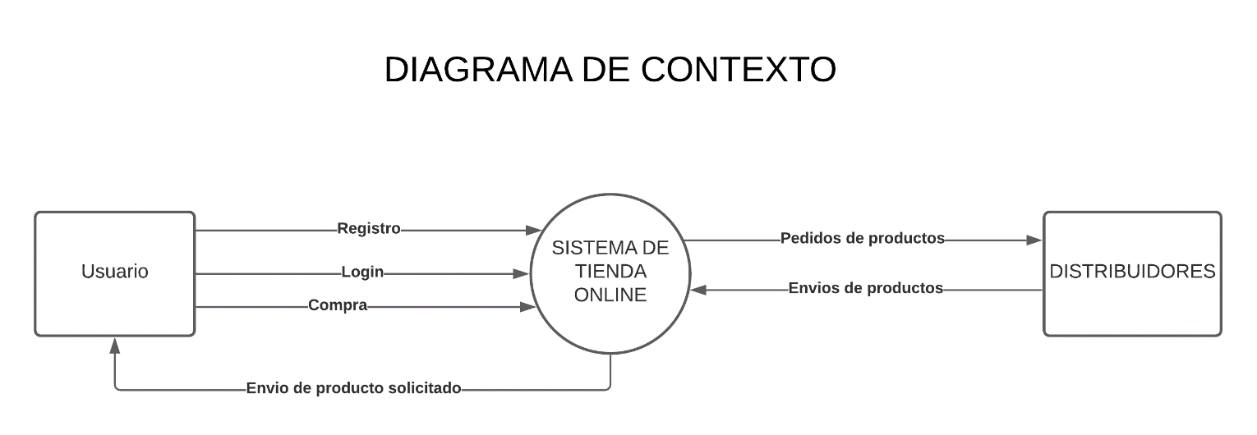

## Definición de procesos

En Nuestro Sistema creamos 2 diagramas, uno de nivel 1 donde solo se aprecian 3 entidades

* Usuario
* Sistema Tienda Online
* Distribuidor

Todas las solicitudes que crea el usuario pasan al sistema de tienda online y se procesan para dar una respuesta, en caso de realizar una compra se enviaría esta información al distribuidor para que él le haga llegar el producto al usuario final.

El diagrama de nivel 2 muestra de manera mas detallada todos los procesos que realiza el sistema antes de dar una respuesta al usuario, teniendo 9 procesos y 4 entidades para que todo el sistema funcione de manera correcta y satisfaga las necesidades de cada usuario.

Cada solicitud creada es comprobada, ya sea de compra u creación de usuario, pasa por los diferentes procesos y de ser necesario se consulta en bases de datos distintas, una para cada necesidad. En total hacemos uso de 3 bases de datos (BD Usuario, BD Pedidos y BD productos).

Todas las solicitudes de compra exitosa son enviadas al proveedor el cual registrará el almacén y se procederá con el envió del producto hasta el usuario final.

## Modelos del sistema

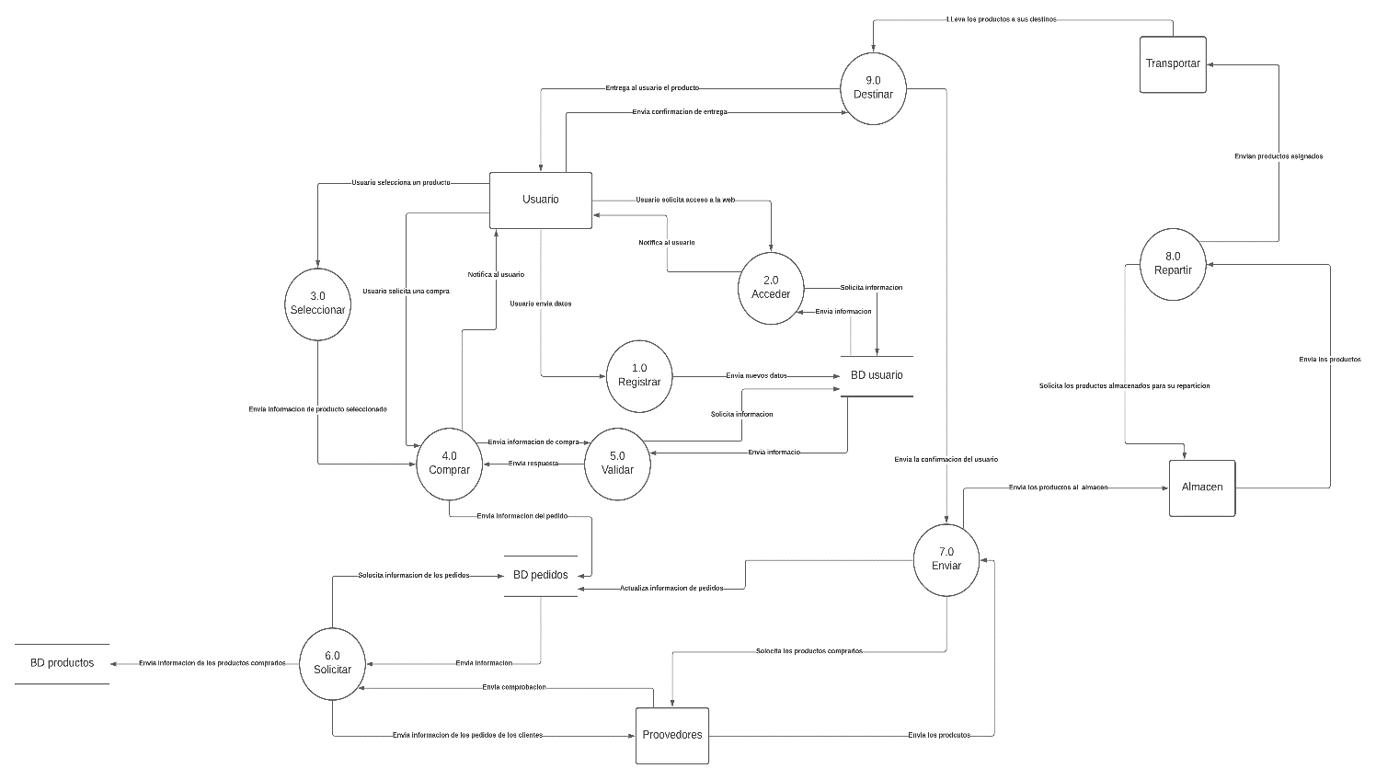

## Modelos de Casos de uso

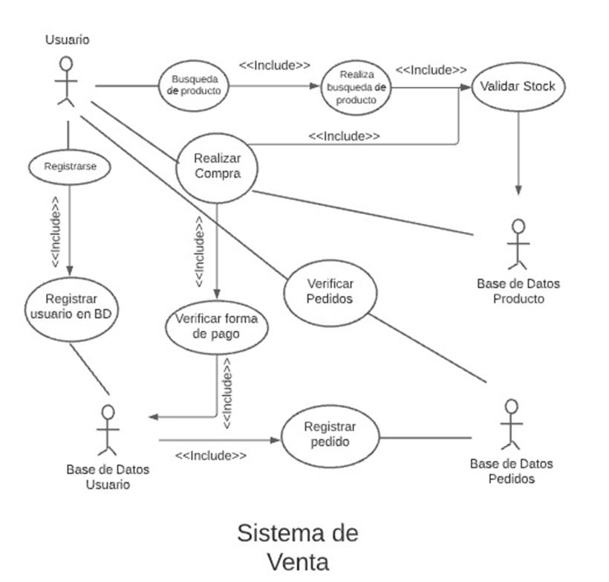

## Escenarios

**Descripción del estado del sistema antes de entrar al escenario**

Presentamos un sistema de venta que tiene los principales métodos de interacción enfocada a Modelo, vista y controlador lo cual es un ambiente propicio para el usuario, donde el comprador se registra, en la cual estos datos son almacenados en una Base de Datos para su posterior método de validación al momento de iniciar sesión. Toda esta información es ingresada por el usuario a través del FrontEnd, luego con los datos recolectados el BackEnd se encargará del proceso de almacenamiento y respuesta.

**Flujo de eventos en el escenario**

• El usuario ingresa a la página web por medio de internet.

• Dependiendo del caso crear o iniciar sesión.

• El sistema valida los datos ingresados.

• El cliente agrega al carrito de compra los productos.

• El sistema captura esta información y lo guarda en una base de datos temporal.

• El usuario realiza el proceso de compra.

• La base de datos de los productos se actualiza

• El banco verifica los Datos

• Mientras transcurre el sistema verifica la transacción de compra.

• El sistema proporciona de información para la fecha de entrega.

El sistema debe ser capar de dar respuesta en un tiempo determinado posible sobre el requerimiento del usuario, así también en la validación de la transacción al momento de realizar la compra y velar por la integridad de los datos personales.

**Excepciones al flujo de eventos**

Las excepciones al evento son los que podemos mencionar:

• La sobre carga del sistema (alto tráfico por parte de los usuarios).

• Ataques en sistemas SCADA.

• Infiltración (ataque Man in the middle, phishing, ingeniería social).

• Productos agotados.

• Ausencia de suministro eléctrico.

• El usuario puede cancelar el proceso de compra.

• El ingreso de datos erróneos (sucesos comunes).

• Tarjeta rechazada.

Información acerca de otras actividades que podrían estar sucediendo al mismo tiempo.

Sin duda es necesario señalar que un sistema que funciona las 24 horas es debido darle mantenimiento, ya que estamos expuestos a muchos riesgos, es de mencionar que también se le realiza mantenimiento por motivos de actualizaciones o simplemente implementar una nueva tecnología al sistema. Todo este proceso ocurre mientras el sistema está en funcionamiento, para que se pueda ejecutar este tipo de eventos algunas empresas optaron por las granjas de servidores tanto física o en la nube (debido al auge de los servicios en la nube y por su costo accesible es preferible la nube).

## Diccionario de Datos

**Tablas Entidades**

|  |  |  |  |  |  |  |  |  |  |
| --- | --- | --- | --- | --- | --- | --- | --- | --- | --- |
| **TABLA USUARIO** | | | | | | | | | |
|  | | **Atributos** | | **Tipo de datos** | | **Descripcion** | | **Null** | |
| PK | | **ID** | | int | | Numero de identificacion del usuario | | No | |
|  | | Nombre | | char(30) | | Nombre del usuario | | No | |
|  | | Apellido | | char(30) | | Apellido del usuario | | No | |
|  | | Cedula | | char(15) | | Cedula del usuario | | No | |
|  | | Direccion | | char(100) | | Direccion del usuario | | No | |
|  | | Correo electronico | | char(80) | | Correo electronico del usuario | | No | |
|  | | Contraseña | | char(20) | | Contraseña del usuario | | No | |
|  | |  | |  | |  | |  | |
| **TABLA TARJETA (Visa / Master Card)** | | | | | | | | | |
|  | | **Atributos** | | **Tipo de datos** | | **Descripcion** | | **Null** | |
| PK | | **ID** | | int | | Numero de idenficacion del metodo de pago | | No | |
|  | | Nombre | | char(30) | | Nombre de la tarjeta (Visa / Master Card) | | No | |
| Unique | | Numero | | int | | Numero de la tarjeta (Visa / Master Card) | | No | |
|  | | Clave | | int | | Clave de la tarjeta (Visa / Master Card) | | No | |
| **TABLA PRODUCTO** | | | | | | | | |
|  | **Atributos** | | **Tipo de datos** | | **Descripcion** | | **Null** | |
| PK | **ID** | | int | | Numero de identificacion del producto | | No | |
|  | Nombre | | char(50) | | Nombre del producto | | No | |
|  | Precio | | int | | Precio del producto | | No | |
|  |  | |  | |  | |  | |
|  |  | |  | |  | |  | |
| **TABLA CATEGORIA** | | | | | | | | |
|  | **Atributos** | | **Tipo de datos** | | **Descripcion** | | **Null** | |
| PK | **ID** | | int | | Numero de identificacion de la categoria | | No | |
|  | Nombre | | char(30) | | Nombre de la categoria | | No | |
|  |  | |  | |  | |  | |
|  |  | |  | |  | |  | |
| **TABLA DISTRIBUIDORES** | | | | | | | | |
|  | **Atributos** | | **Tipo de datos** | | **Descripcion** | | **Null** | |
| PK | **ID** | | int | | Numero de identificacion del distribuidor | | No | |
|  | Nombre | | char(30) | | Nombre del distribuidor | | No | |
|  | Direccion | | char(100) | | Direccion del distribuidor | | No | |

**Tablas Cardinalidad**









## Diseño de algunas pantallas del sistema

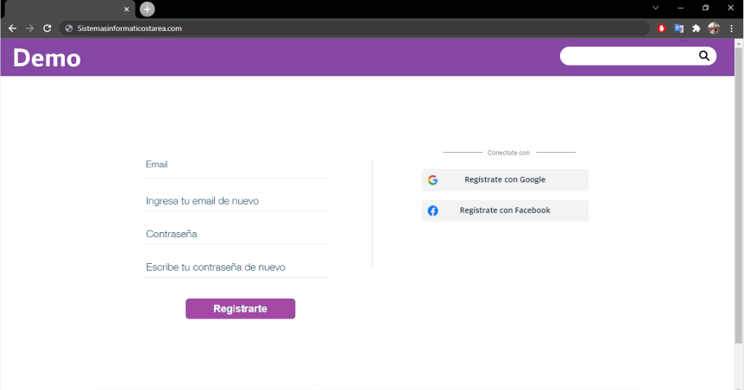

Pantalla de Inicio de sesión

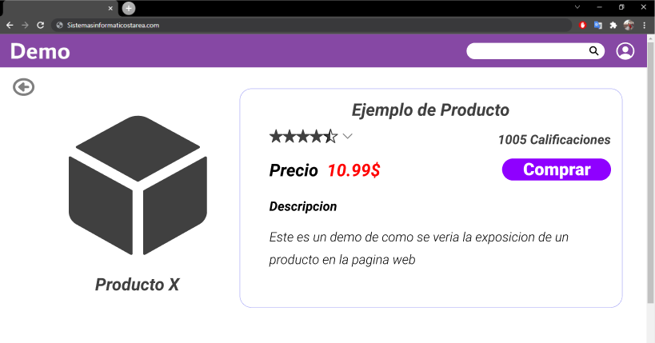

Presentando el producto

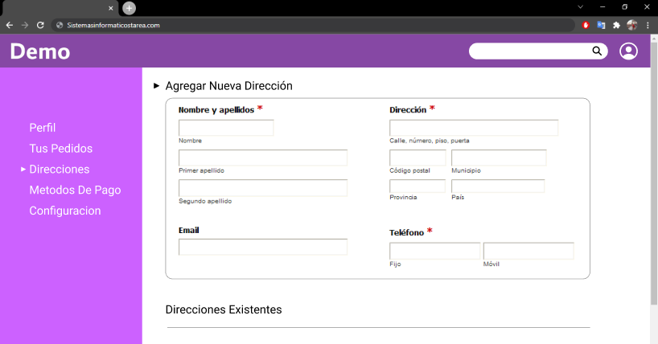

Agregando información del usuario

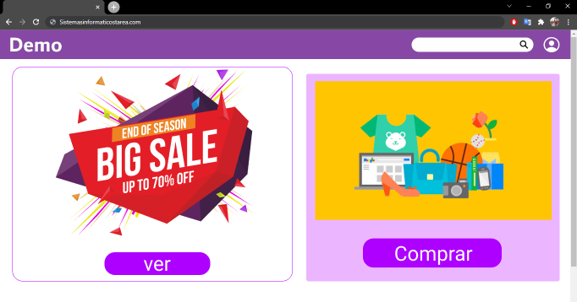

Pantalla principal

# Cronograma de Actividades

|  |  |  |
| --- | --- | --- |
| **Cronograma de Actividades** | | |
| **Actividad Por Realizar** | **Tiempo Programado** | **Fecha de Entrega** |
| Selección de tema | 2 semanas | 11/10/2021 |
| Diagrama de Contexto | 1 semana | 18/10/2021 |
| Modelo Entidad-Relación | 2 semanas | 03/11/2021 |
| Modelo Lógico | 2 semanas | 03/11/2021 |
| Propósito del sistema | 1 semana | 25/11/2021 |
| Alcance del sistema | 1 semana | 25/11/2021 |
| Objetivos | 1 semana | 25/11/2021 |
| Referencias | 1 semana | 25/11/2021 |
| Panorama del sistema propuesto | 1 semana | 25/11/2021 |
| Alcance y limitaciones del sistema | 1 semana | 25/11/2021 |
| Identificación de entradas y salidas | 1 semana | 25/11/2021 |
| Diagrama de flujo de datos | 1 semana | 25/11/2021 |
| Definición de procesos | 1 semana | 25/11/2021 |
| Casos de uso | 1 semana | 01/12/2021 |
| Diagrama Entidad-Relación | 1 semana | 01/12/2021 |
| Descripción del sistema actual | 2 semanas | 15/12/2021 |
| Escenarios | 2 semanas | 15/12/2021 |
| Diccionario de datos | 2 semanas | 15/12/2021 |
| Diseño de pantallas | 2 semanas | 15/12/2021 |

# Conclusiones

* Hemos sido testigo en como la evolución comercial a implementado todo tipo de tecnología a su sistema de venta, desde la aparición del internet cada cierto periodo hay una nueva tecnología que facilita el proceso de algunas áreas de diversos departamentos en una empresa.

Es por lo que en este proyecto realizamos un estudio minucioso de un sistema de venta online que la cual nos permite observar diversos escenarios desde una perspectiva especifica como estudiantes de ingeniería en sistemas, que nos permite poder analizar de manera profunda y superficial sobre como un sistema hace la diferencia en un mercado saturado de diferentes productos y tiendas que buscan la manera de llegar al cliente ofreciendo todo tipo de producto en sus catálogos.

Siendo así con la base establecida sobre el mercado de venta online podemos participar como consultores y ofreciendo al cliente las mejores herramientas y lo tips que pueden hacer que la empresa este un más adelante que la competencia.

* Se puede concluir que el sistema de nuestra empresa va a favorecer tanto a los clientes que lo usan, como a los proveedores.

# Recomendaciones

• Mas que todo es ser capaz de adaptase a los cambios.

• Ser abierto a realizar mejoras en sus sistemas de mercadeo y venta.

• Innovar.

• Estudio de mercado antes de lanzar un producto.

• Tener una mejor atención y ofreciendo precios accesibles al alcance de los usuarios.

• Ofrece una navegabilidad sencilla e intuitiva y coherencia visual en tu página web.

• Brinda formas de pago flexible.

• Desarrolla estrategias de marketing digital.

• Brinda un buen servicio post venta

# Bibliografía

[1] SOMALO PECIÑA, Ignacio, El comercio electrónico, N° 1 ed. ESIC EDITORIAL: Avda s/n 28223 Pozuelo de Alarcón (Madrid).

[2] Minnt Solutions S.A.P.I, Brinda un buen servicio post ventaComercio electrónico: 13 consejos para hacerlo con éxito, Disponible en:

<https://www.bind.com.mx/Recursos/comercio-electronico-consejos>

[3] CARRASCO FERNÁNDEZ, Soledad, Venta online, Ediciones Paraninfo, S.A., 2014.